MARQUENTERRE

Op 25 en 26 maart 2017 is het weer zover “een weekeind Marquenterre”
Wij zijn momenteel volop bezig met de voorbereidingen hoe we de heen weg gaan indelen. Wij zullen jullie in het volgende boekje zeker verder informeren.
Zaterdagavond voorziet de club een BBQ en zondag morgen een ontbijt alsook voor s’middags een lunchpakket.
Zondagmorgen na de briefing worden we losgelaten in de duinen (onder begeleiding). Rijden in het los zand zal menige verrassen, de juiste keuze van banden en luchtdruk is belangrijk.
Om 18u zit onze dag erop en verlaten wij Marquenterre
Prijs om deel te nemen bedraagt 55 euro per persoon ( de toelage door de 4x4 club bedraagt 140 euro per wagen)
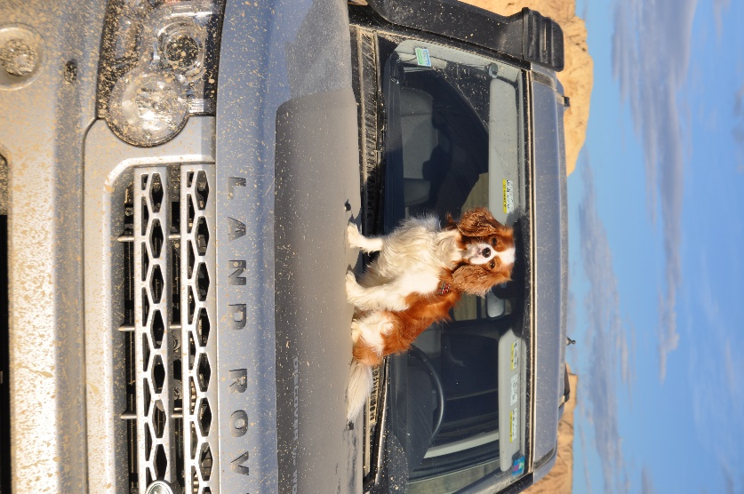 Groetjes Eddy gsm 0468/331460

